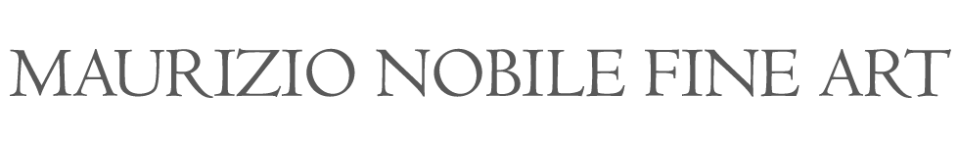

La galleria Maurizio Nobile annuncia la sua partecipazione alle edizioni 2024 di

TEFAF Maastricht
9 -14 marzo 2024

SALON DU DESSIN Parigi
20-25 marzo 2024

________________

COMUNICATO STAMPA

Nel mese di marzo la galleria Maurizio Nobile Fine Art sarà impegnata in due importanti appuntamenti fieristici europei: TEFAF Maastricht (dal 9 al 14 marzo) e Salon du Dessin di Parigi (dal 20 al 25 marzo). Appuntamenti ai quali la galleria Maurizio Nobile partecipa da tempo a testimonianza del riconoscimento internazionale da essa conquistato presso collezionisti e istituzioni straniere. Ciò è dimostrato anche dalla recente acquisizione da parte del Szépművészeti Múzeum di Budapest di un’importante opera di Lorenzo di Mariano, detto il Marrina, e di un raro disegno di Giorgio Morandi da parte di un collezionista privato che a breve lo destinerà al Metropolitan Museum di New York.

In occasione di TEFAF Maastricht la galleria presenterà una accurata selezione di dipinti e sculture comprese tra il XVII e il XX secolo. Sul versante della pittura antica particolare interesse suscitano le tele en pendant di Alessandro Rosi raffiguranti Sant’Agata curata da San Pietro e Santa Cristina di Bolsena e l’angelo: due eroine cristiane, modelli esemplari per la loro incrollabile saldezza di fede e per le loro incorrotte virtù morali, messe alla prova dal martirio, immortalate sulla tela con la morbida sensualità e tenerezza patetica che contraddistinguono la pittura dell’artista fiorentino. Particolare interesse è rivolto anche al genere del ritratto. Si segnala a riguardo il Ritratto di Giuseppe Vennicola dipinto da Oscar Ghiglia nel 1911 e ispirato alla ritrattistica di Paul Cézanne.
L’attenzione da sempre rivolta dalla galleria Maurizio Nobile per opere di alta qualità ancora in cerca di autore è documentata in fiera da un dipinto di ambito caravaggesco raffigurante San Sebastiano soccorso da Sant’Irene, oggetto di una interessante ricerca critica condotta per l’occasione dal dottor Tommaso Borgogelli. Altro inedito di particolare interesse è una tela a soggetto mitologico di grandi dimensioni attribuibile a un pittore mitteleuropeo operoso negli anni Venti del Novecento, di cui è stato possibile al momento ricostruire la complessa iconografia.

Altrettanto interessante è la selezione di fogli antichi e moderni che la Maurizio Nobile Fine Art esporrà al Salon du Dessin di Parigi. Una selezione che dà un’idea più che esaustiva dei diversi ambiti di specializzazione della galleria. Si tratta di opere diverse fra loro, alcune delle quali ampiamente documentate – fra cui una Natura morta del 1949 di Giorgio Morandi e lo Studio per un fregio con putti che tormentano un satiro di Girolamo da Carpi, desunto da una composizione perduta di Polidoro da Caravaggio –, altre invece inedite di mano di Ludovico Mazzolino, Federico Zuccari, Giuseppe Bernardino Bison e Francesco Cristofano Giudici detto il Franciabigio.
Piccoli e grandi capolavori di cui lo staff della galleria è riuscito a ricostruirne la storia tramite il confronto diretto e costante con specialisti del settore e la ricerca accurata delle fonti antiche e moderne.

________________
Maurizio Nobile Fine Art

TEFAF Maastricht
9-14 marzo 2024
MECC Maastricht
Stand 375

SALON DU DESSIN Parigi
20-25 marzo 2024
Palais Brongniart, Parigi
Stand 18

Per informazioni
info@maurizionobile.com
www.maurizionobile.com

